COMUNICATO STAMPA
Würth Elektronik presenta l'induttore a corrente elevata WE-LHMD
Bobina di accumulo contro la distorsione armonica
Waldenburg (Germania), 18 maggio 2020 – WE-LHMD è una bobina di accumulo assemblabile con tecnologia SMT di Würth Elektronik, ottimizzata per le tipologie di filtri presenti negli amplificatori di classe D. Grazie ai loro nuclei in polvere di ferro, questi induttori a corrente elevata per applicazioni audio, disponibili nelle dimensioni 1008 e 1213, presentano un comportamento stabile con correnti di picco elevate.
La bobina WE-LHMD è caratterizzata da un design 2 in 1 di induttanze non accoppiate ed è quindi adatta per applicazioni BTL (Bridge-Tied-Load) compatte. Questi induttori si contraddistinguono per correnti di saturazione elevate – comprese tra 13 A e 25 A – e basse resistenze in corrente continua – comprese tra 16 mΩ e 104 mΩ. La temperatura di esercizio è indicata per un range che va da -40°C a +125°C.
Tutte le bobine sono disponibili a magazzino senza limite minimo d'ordine. È possibile richiederne campioni gratuiti.

Immagini disponibili
Le seguenti immagini possono essere scaricate da internet e stampate: http://www.htcm.de/kk/wuerth

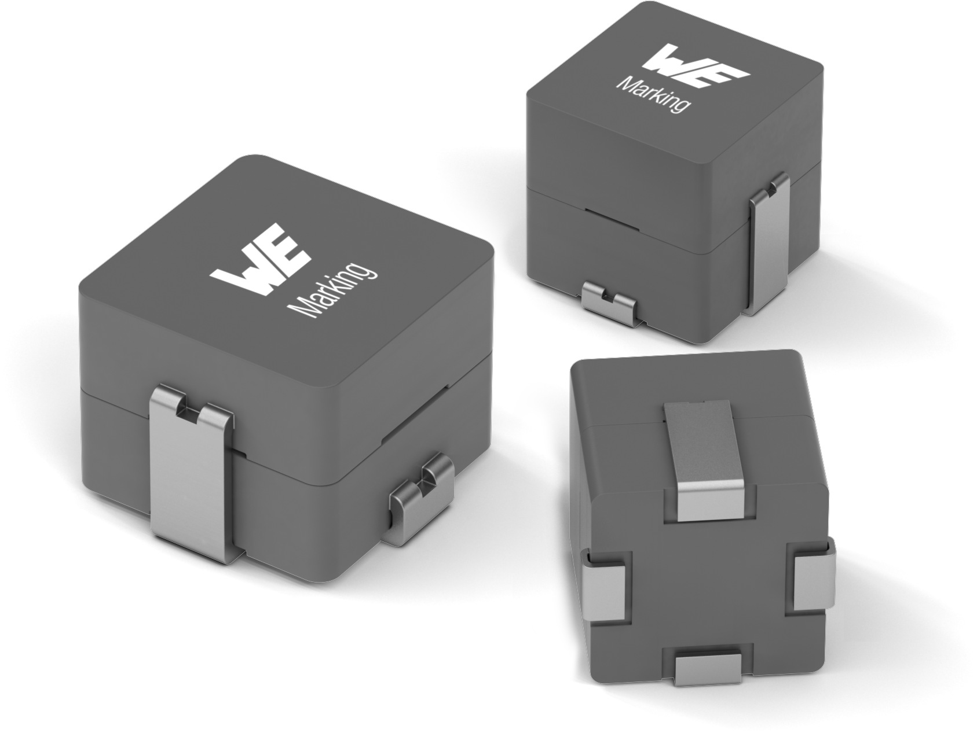
Foto di: Würth Elektronik

Induttore a corrente elevata assemblabile con tecnologia SMT WE-LHMD

Informazioni sul gruppo Würth Elektronik eiSos
Il gruppo Würth Elektronik eiSos è produttrice di componenti elettronici ed elettromeccanici per il settore dell'elettronica e lo sviluppo delle tecnologie per soluzioni elettroniche orientate al futuro. Würth Elektronik eiSos è uno dei maggiori produttori europei di componenti passivi, attivo in 50 Paesi, con stabilimenti in Europa, Asia e America settentrionale che riforniscono una clientela sempre crescente a livello mondiale.
La gamma di prodotti comprende componenti per la compatibilità elettromagnetica (CEM), induttori, trasduttori, componenti HF, varistori, condensatori, resistenze, quarzi, oscillatori, moduli d'alimentazione, trasformatori di energia wireless, LED, sensori, connettori, elementi per la fornitura di corrente, tasti e interruttori, tecniche di connessione, portafusibili e soluzioni per la trasmissione di dati wireless.
La disponibilità a magazzino di tutti i componenti del catalogo senza limite minimo d'ordine, i campioni gratuiti e l'elevato supporto dei nostri dipendenti specializzati e addetti alle vendite così come la vasta scelta di strumenti caratterizzano l'orientamento all'assistenza dell'impresa, unico nel suo genere.
Con la partnership tecnologica con la squadra di Formula E Audi Sport ABT Schaeffler ed il suo supporto alle corse Formula student, il gruppo imprenditoriale mostra la sua forza innovativa nel settore della mobilità elettrica (www.we-speed-up-the-future.com).
Würth Elektronik fa parte del gruppo Würth, leader mondiale nelle tecniche di montaggio e di fissaggio. L'azienda offre impiego a 7300 dipendenti e nel 2019 ha registrato un fatturato di 822 milioni di Euro.
Würth Elektronik: more than you expect!
Per ulteriori informazioni consultare il sito www.we-online.com

Per ulteriori informazioni:  Würth Elektronik eiSos GmbH & Co. KG  Sarah Hurst  Max-Eyth-Strasse 1  74638 Waldenburg  Germania  Telefono: +49 7942 945-5186  E-Mail: sarah.hurst@we-online.de  www.we-online.de | Contatto per la stampa:  HighTech communications GmbH  Brigitte Basilio  Brunhamstrasse 21  81249 München  Germania  Telefono: +49 89 500778-20  Fax: +49 89 500778-77  E-Mail: b.basilio@htcm.de  www.htcm.de

